Maite

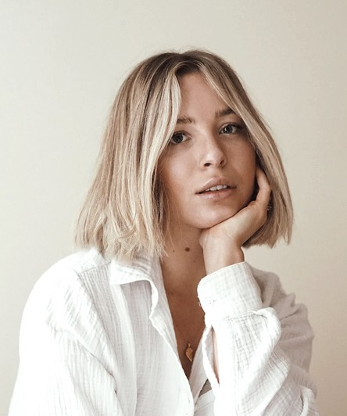

Lorem ipsum dolor sit amet, consectetur adipiscing elit, sed do eiusmod tempor incididunt ut labore et dolore magna aliqua. Ut enim ad minim veniam quis

nostrud exercitation ullamco laboris nisi.

911 - 234 - 567

[hola@unsitiogenial.es](mailto:hola@unsitiogenial.es) [www.unsitiogenial.es](http://www.unsitiogenial.es/)

Calle cualquiera 123 ,

Cualquier lugar, CP: 12345

Software de edición Software de arquitectura Edición fotográfica

Edición de vídeo

Español Inglés

Italiano

**IDIOMAS**

**HERRAMIENTAS**

**CONTACTO**

**SOBRE MÍ**

**ALLENDE**

**D I S E Ñ A D O R A Y A R Q U I T E C T A**

# EXPERIENCIA

## DISEÑADORA Y JEFA DE EQUIPO

### Ensigna

2020 - Presente

Lorem ipsum dolor sit amet, consectetur adipiscing elit, sed do eiusmod tempor incididunt ut labore et dolore magna aliqua. Ut enim ad minim veniam quis nostrud exercitation ullamco laboris nisi.

## ARQUITECTA

### Borcelle

2015 - 2020

Lorem ipsum dolor sit amet, consectetur adipiscing elit, sed do eiusmod tempor incididunt ut labore et dolore magna aliqua. Ut enim ad minim veniam quis nostrud exercitation ullamco laboris nisi.

## DISEÑADORA (BECARIA)

### Liceria y Asociados

2012 - 2014

Lorem ipsum dolor sit amet, consectetur adipiscing elit, sed do eiusmod tempor incididunt ut labore et dolore magna aliqua. Ut enim ad minim veniam quis nostrud exercitation ullamco laboris nisi.

# FORMACIÓN

### GRADO EN DISEÑO GRÁFICO

Universidad Borcelle 2010 - 2012

### GRADO EN ARQUITECTURA

Universidad Ensigna 2005 -2009